**INDICAÇÃO Nº / 2024**

Indica pavimentação da Rua José Roberto da Silva, Jd. Santa. Rosa.

**EXCELENTÍSSIMO SENHOR PRESIDENTE DA CÂMARA MUNICIPAL DE SUMARÉ,**

Nos termos do art. 214 do Regimento Interno da Câmara Municipal de Sumaré, solicito a Vossa Excelência o envio desta Indicação ao Excelentíssimo Senhor Prefeito Municipal de Sumaré para que seja feita a pavimentação da Rua 12 (Rua José Roberto da Silva), bairro Jardim Santa Rosa.

A medida faz-se necessária pois a falta de pavimentação tem ocasionado riscos e transtornos diversos aos veículos e transeuntes, o que tem ocasionado problemas para a comunidade.

Sala das sessões, 15 de fevereiro de 2024 .

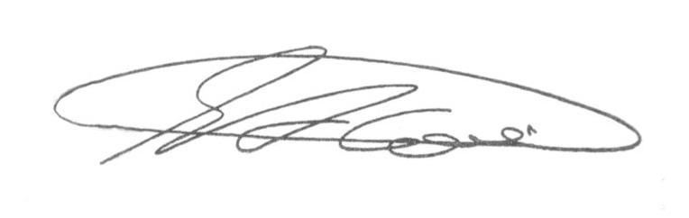

**SEBASTIÃO ALVES CORREA (Tião Correa)**

Vereador